UI3财务人员界面组

UI3（1）财务人员-主界面：一个简单清晰的主界面，包含通往各个功能的按钮（包括结算管理、成本管理、统计报表、账户管理、期初建账及查询）以及关闭按钮。界面构图大致如下：

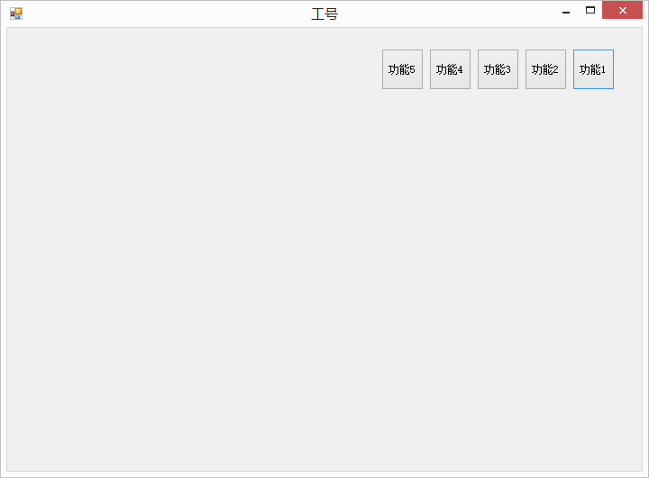

UI3（2）财务人员-结算管理：用于管理收款信息单，是财务人员点击结算管理按钮后出现的界面。包括一个增加按钮，一个查询按钮，一个删除按钮和一个修改按钮，以及财务人员通往各个功能的按钮（包括结算管理、成本管理、统计报表、账户管理、期初建账及查询）以及关闭按钮。界面构图大致如下：

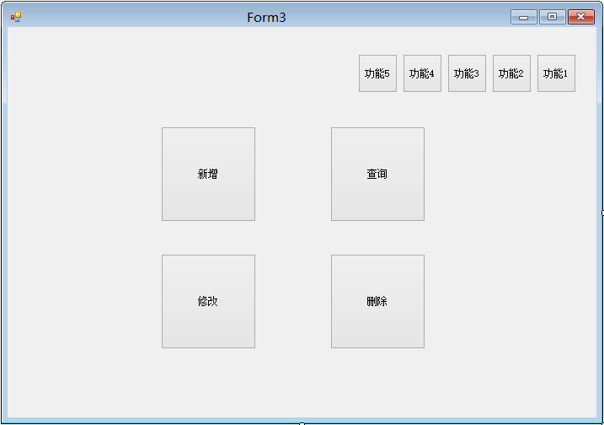

UI（3）财务人员-增加（修改）收款单：用于增加收款信息单，是财务人员在结算管理界面点击新增（或点击修改特定收款单）后出现的界面。包括6个label，分别为收款日期、收款单位、收款人、收款方、收款金额、收款地点，提示财务人员输入相关信息的对应的6个textbox，一个确认按钮，一个取消按钮，以及财务人员通往各个功能的按钮（包括结算管理、成本管理、统计报表、账户管理、期初建账及查询）以及关闭按钮。界面构图大致如下：

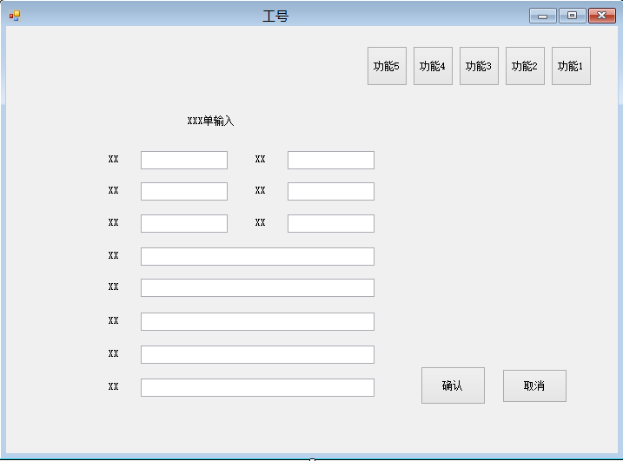

UI（4）财务人员-查询收款单：用于检索特定收款信息单，是财务人员在结算管理界面点击查询（或删除，修改）后出现的界面。包括一个textbox可供财务人员输入可能的收款单编号，一个搜索按钮按收款单编号查询收款单，一个收款单列表可供财务人员选择，一个确认按钮，一个取消按钮，以及财务人员通往各个功能的按钮（包括结算管理、成本管理、统计报表、账户管理、期初建账及查询）以及关闭按钮。界面构图大致如下：

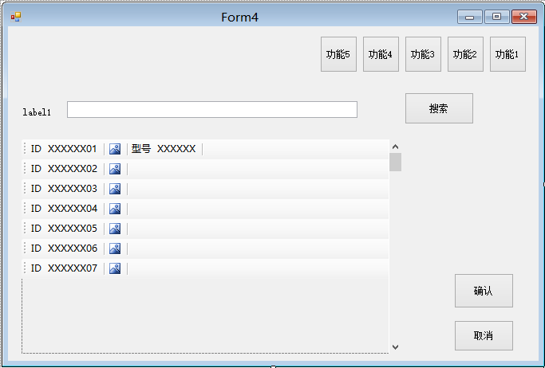

UI（5）财务人员-收款单详细信息：用于显示收款单的详细信息，用于财务人员查看收款单的相关信息。包括6个label，分别为收款日期、收款单位、收款人、收款方、收款金额、收款地点，以及对应的6个label，显示相关的属性。一个确认（删除）按钮，一个取消按钮，以及财务人员通往各个功能的按钮（包括结算管理、成本管理、统计报表、账户管理、期初建账及查询）以及关闭按钮。界面构图大致如下：

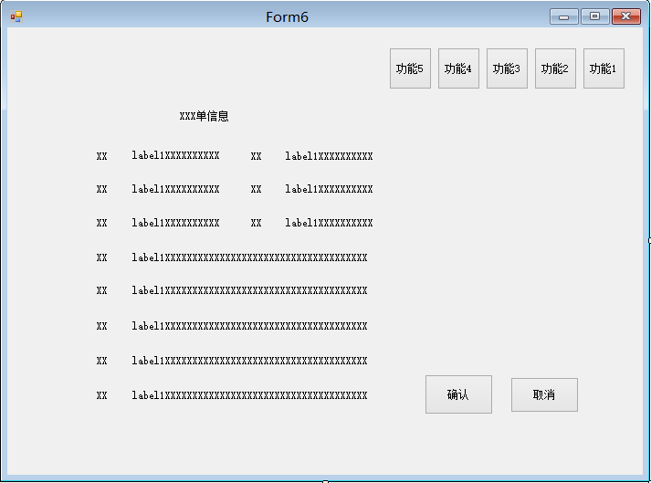

UI3（6）财务人员-成本管理：用于管理付款单，是财务人员点击成本管理按钮后出现的界面。包括一个增加按钮，一个查询按钮，一个删除按钮和一个修改按钮，以及财务人员通往各个功能的按钮（包括结算管理、成本管理、统计报表、账户管理、期初建账及查询）以及关闭按钮。界面构图大致如下：



UI（7）财务人员-增加（修改）付款单：用于增加付款单，是财务人员在成本管理界面点击新增（或点击修改特定付款单）后出现的界面。包括6个label，分别为付款日期、付款金额、付款人、付款账号、条目、备注，提示财务人员输入相关信息的对应的6个textbox，一个确认按钮，一个取消按钮，以及财务人员通往各个功能的按钮（包括结算管理、成本管理、统计报表、账户管理、期初建账及查询）以及关闭按钮。界面构图大致如下：



UI（8）财务人员-查询付款单：用于检索特定付款单，是财务人员在成本管理界面点击查询（或删除，修改）后出现的界面。包括一个textbox可供财务人员输入可能的付款单编号，一个搜索按钮按付款单编号查询付款单，一个付款单列表可供财务人员选择，一个确认按钮，一个取消按钮，以及财务人员通往各个功能的按钮（包括结算管理、成本管理、统计报表、账户管理、期初建账及查询）以及关闭按钮。界面构图大致如下：



UI（9）财务人员-付款单详细信息：用于显示付款单的详细信息，用于财务人员查看付款单的相关信息。包括6个label，分别为付款日期、付款金额、付款人、付款账号、条目、备注，以及对应的6个label，显示相关的属性。一个确认（删除）按钮，一个取消按钮，以及财务人员通往各个功能的按钮（包括结算管理、成本管理、统计报表、账户管理、期初建账及查询）以及关闭按钮。界面构图大致如下：



UI（10）财务人员-统计报表，用于统计报表，是财务人员点击统计报表按钮后出现的界面。包括一个经营情况表按钮和一个成本收益表按钮，以及财务人员通往各个功能的按钮（包括结算管理、成本管理、统计报表、账户管理、期初建账及查询）以及关闭按钮。界面构图大致如下：

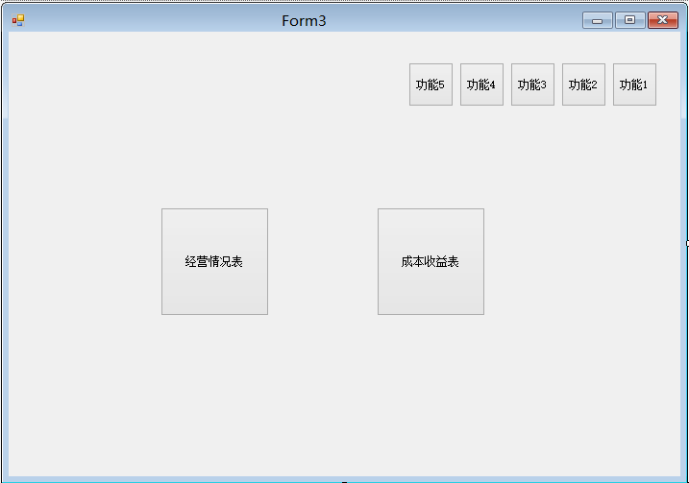

UI(11)财务人员-生成经营情况表：用于生产经营情况表，用于总经理对经营情况的查看。包括2个label分别为开始日期和结束日期，提示财务人员选择相关日期，两个日期选择框供财务人员选择日期，一个确认按钮确认日期的输入，一个列表显示所有的收款单和付款单，一个生成报表确认报表的生成，一个取消按钮，以及财务人员通往各个功能的按钮（包括结算管理、成本管理、统计报表、账户管理、期初建账及查询）以及关闭按钮。界面构图大致如下：

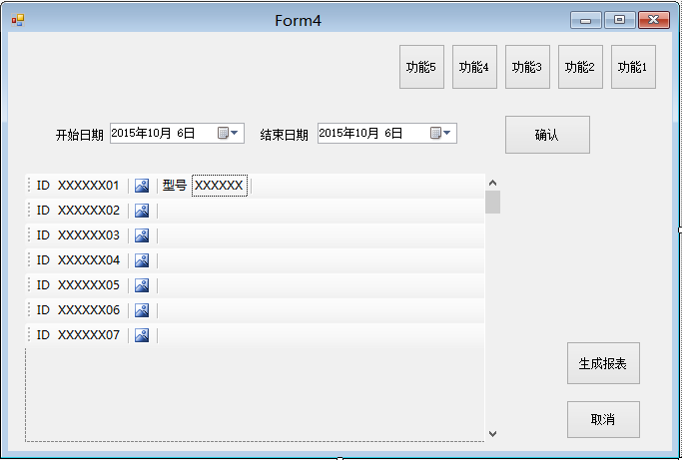

UI(12)财务人员-生成成本收益表：用于生产成本收益表，用于总经理对经营情况的查看。3个labal分别为总收入，总支出，总利润，3个labal分别为总收入，总支出，总利润的具体数额，一个生成报表确认报表的生成，一个取消按钮，以及财务人员通往各个功能的按钮（包括结算管理、成本管理、统计报表、账户管理、期初建账及查询）以及关闭按钮。界面构图大致如下：

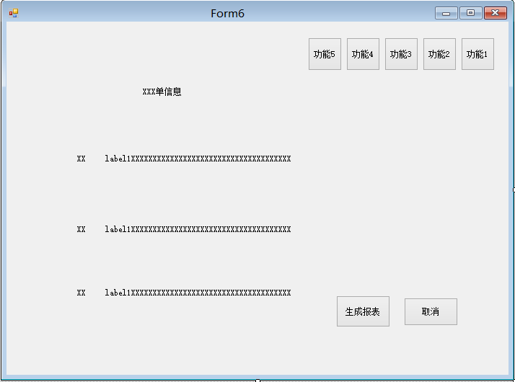

UI（13）财务人员-期初建账：用于年初建立期初账，是财务人员点击期初建账后出现的界面。包括一个新增按钮和一个查询按钮，以及财务人员通往各个功能的按钮（包括结算管理、成本管理、统计报表、账户管理、期初建账及查询）以及关闭按钮。界面构图大致如下：

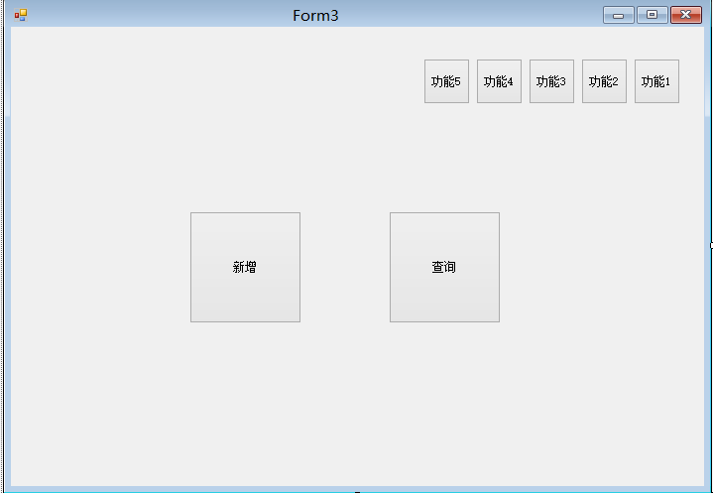

UI（14）财务人员-增加期初账：用于增加期初账，是财务人员在期初建账界面点击新增后出现的界面。包括6个label，分别为机构、人员、车辆、库存、银行账户信息，提示财务人员输入相关信息的对应的6个textbox，一个确认按钮，一个取消按钮，以及财务人员通往各个功能的按钮（包括结算管理、成本管理、统计报表、账户管理、期初建账及查询）以及关闭按钮。界面构图大致如下：



UI（15）财务人员-查询期初账：用于检索特定期初账，是财务人员在期初建账界面点击查询后出现的界面。一个期初账列表可供财务人员选择，一个确认按钮，一个取消按钮，以及财务人员通往各个功能的按钮（包括结算管理、成本管理、统计报表、账户管理、期初建账及查询）以及关闭按钮。界面构图大致如下：

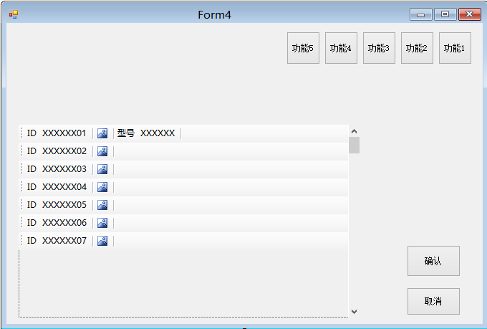

UI（16）财务人员-期初账详细信息：用于显示期初账的详细信息，用于财务人员查看期初账的相关信息。包括6个label，分别为包括6个label，分别为机构、人员、车辆、库存、银行账户信息，以及对应的6个label，显示相关的属性。一个确认按钮，一个取消按钮，以及财务人员通往各个功能的按钮（包括结算管理、成本管理、统计报表、账户管理、期初建账及查询）以及关闭按钮。界面构图大致如下：



UI3（17）财务人员-账户管理：用于管理银行账户，是财务人员点击账户管理按钮后出现的界面。包括一个增加按钮，一个查询按钮，一个删除按钮和一个修改按钮，以及财务人员通往各个功能的按钮（包括结算管理、成本管理、统计报表、账户管理、期初建账及查询）以及关闭按钮。界面构图大致如下：



UI（18）财务人员-增加（修改）账户：用于增加银行账户，是财务人员在账户管理界面点击新增（或点击修改特定账户）后出现的界面。包括1个，为账户名称，提示财务人员输入相关信息的对应的1个textbox，一个确认按钮，一个取消按钮，以及财务人员通往各个功能的按钮（包括结算管理、成本管理、统计报表、账户管理、期初建账及查询）以及关闭按钮。界面构图大致如下：



UI（19）财务人员-查询账户：用于检索特定账户，是财务人员在账户管理界面点击查询（或删除，修改）后出现的界面。包括一个textbox可供财务人员输入可能的账户，一个搜索按钮按账户编号查询账户，一个账户列表可供财务人员选择，一个确认按钮，一个取消按钮，以及财务人员通往各个功能的按钮（包括结算管理、成本管理、统计报表、账户管理、期初建账及查询）以及关闭按钮。界面构图大致如下：



UI（20）财务人员-账户详细信息：用于显示收款单的详细信息，用于财务人员查看收款单的相关信息。包括2个label，分别为账户名称和账户余额，以及对应的2个label，显示相关的属性。一个确认（删除）按钮，一个取消按钮，以及财务人员通往各个功能的按钮（包括结算管理、成本管理、统计报表、账户管理、期初建账及查询）以及关闭按钮。界面构图大致如下：



UI（21）财务人员-删除确认：用于对要删除的信息进行确认，防止财务人员操作失误。包括一个label提示，一个确认删除按钮，一个取消按钮. 界面构图大致如下：

